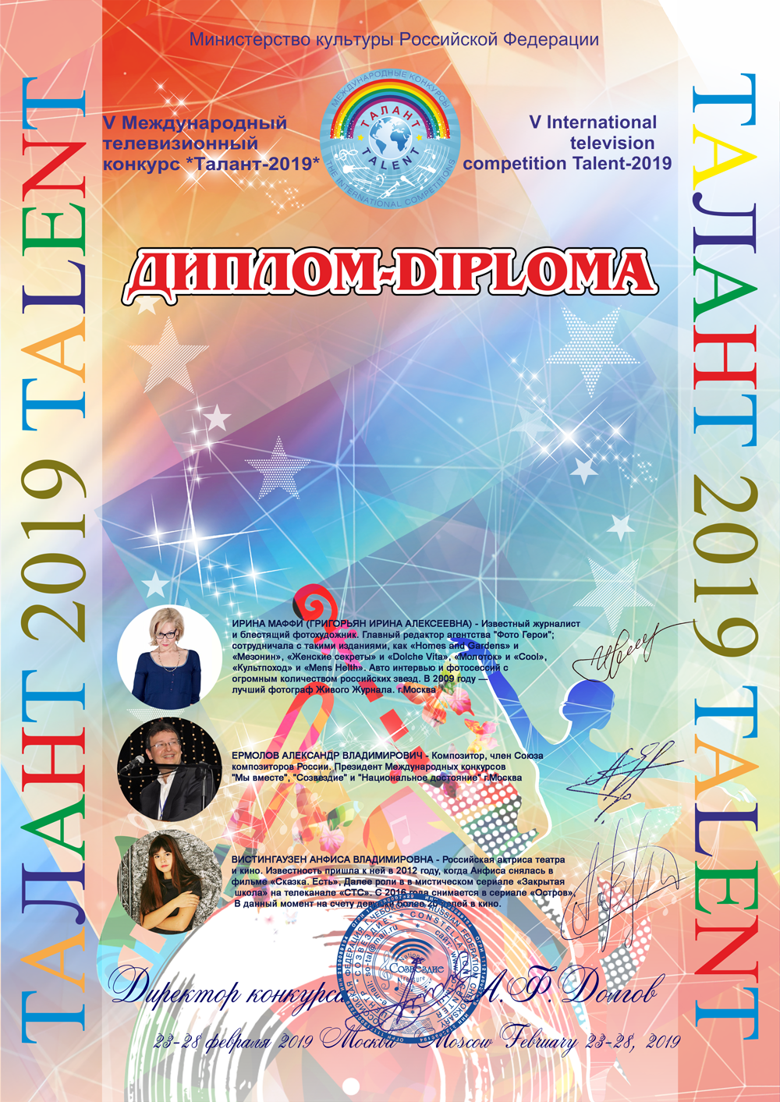
Дипломант I степени
Акирова Азалия Рустамовна,
Хайдаров Амир Ильдарович

Руководитель - Вагилова Внера Радиковна
МБДОУ «ДС КВ «Золотой ключик»
г. Тарко-Сале, Пуровский район, ЯНАО, Россия
в номинации
«Видео - графия, от 6 до 12 лет»

